**华北水利水电大学大学生暑期社会实践活动**

**简 报**

**第（36）期**

**社会实践活动领导小组办公室 2016年7月22日**

★情系大上湾，爱满夏令营

★爱，与你们同在

★体会闪耀的红色文化

★郑州市郊区水质调研

★瑞鹏，让我们再呼唤你一次

情系大上湾，爱满夏令营

——爱之翼七彩·大上湾夏令营二年级班主任的心得感悟

7月20日上午，作为一名在夏令营期间担任二年级班主任的我给孩子们带去了一节充满爱意的课堂。为了这节课，我已经准备了好久，给孩子们讲绘本《爱心树》，好期待今天的课堂啊。现在，听到上课的铃声，我迈步走向讲台，开讲啦。

《爱心树》画出了一个大家都或多或少听过的小故事，“一棵树喜欢上了一个孩子，然后无私地为孩子奉献的故事。”我自己初读绘本，是十分感动的，同时认为这本绘本一定会给孩子带来一次心灵的冲击和洗礼。因此，我在开口进行引导时，试着联系上节课我讲过的内容，把“爱心”到“爱心树”的渐进过程，由孩子来表达，而我则直接开始单刀直入，联系到主题“母爱”。我提出了一个几乎二年级看不懂的题目“the giving tree”，它的直接意思为何不是“给东西的树”，而是“爱心树”呢？虽然孩子们理解起来十分困难，但经过足够明白的引入，我发现孩子还是能够明白我想要传输给他们的是什么？

我从“从前，有一棵树，……”开讲，一直到这就是那个现实孩子的写照。绘本中的孩子长大以后，坐在已经付出了所有的树墩上。绘本结束了，可意味深长，总是让我们在当下所处的环境中去进行反思和理解，母爱是无私的，但我们作为母亲的孩子，在说“想要”的时候，要多为自己妈妈考虑下，这样才真的是对伟大的母爱进行了一些微不足道的回报吧！

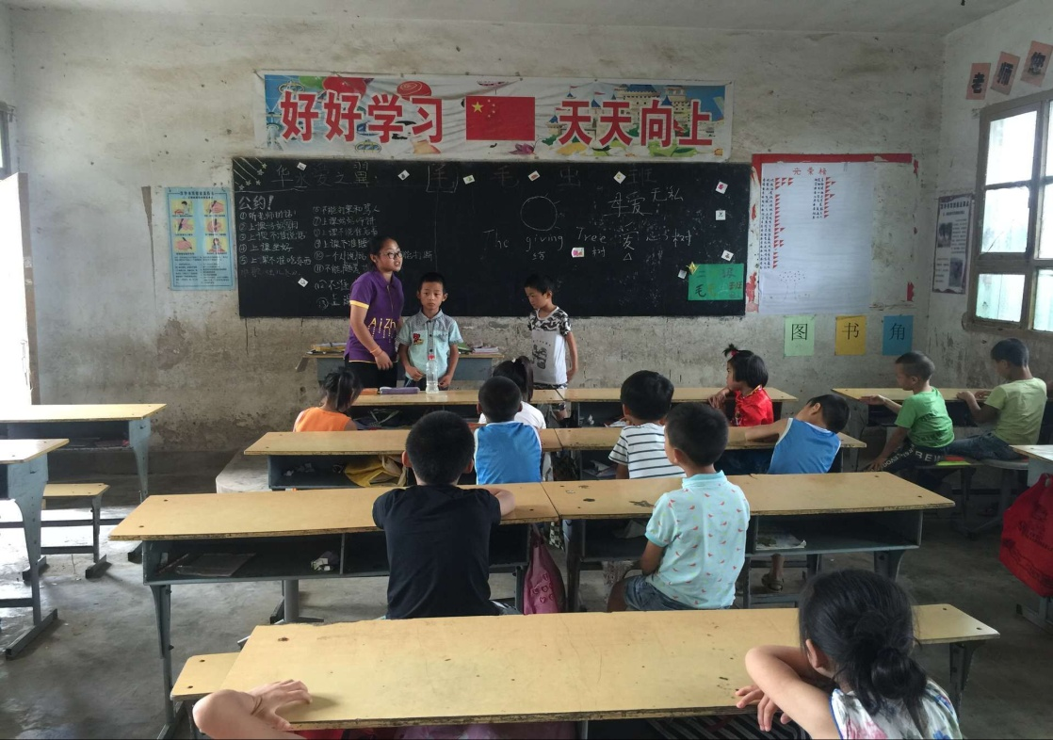

看我多么可爱的和小朋友上课

爱，与你们同在

——艺术与设计学院让爱导航，让心回家暑期社会实践队

队员除了为古城小学学生送去知识，送去快乐，更重要的是送去了关爱。和校长的交谈中我们了解到在这些孩子中大概有80%是留守儿童(和爷爷奶奶居住或独自居住).实践队针对一些家庭贫困或者是留守的儿童进行家访，深入了解这些学生的实际情况，提供力所能及的帮助，比如对他们进行心理沟通，在平时的课堂上对他们多加关注并给予他们学习上生活上的鼓励。

随着经济的发展，农村走向小城镇集体规模化，农田大量的整治规模化，涌现了大批的失地农民，大量的闲散劳动力开始涌向城市，人们更以空前的热忱加入打工者的行列，所以很多孩子从7岁起就开始独立的生活，自己做饭等，这样虽然锻炼了独立自主的能力，但是对他性格就会有一定的影响。一是生活问题。由于没有父母很好的生活照顾，部分留守儿童营养严重不足，身体健康受到很大损害。二是心理问题。由于亲情缺失，儿童缺少情感和心理关怀，一些留守儿童不同程度地存在性格缺陷和心理障碍。一部分留守儿童性格孤僻，对很多事物没有好奇心，严重影响了心理健康，一部分留守学生待人处事往往带有盲目性、随意性和冲动性 。

记得一个孩子的日记是这样写的： 一个人就是一个家。一个人笑，一个人哭，一个人想。很小的时候父母就出去打工了不知道什么是父爱母爱。我考不及格，没有人管我。考了第一名也没有人分享我的快乐...."在这篇日记中我可以看到孩子对父爱母爱的渴望。他或许从来没有奢望有一个温暖的家，天天和父母在一起，只是想在失意的时候有人来安慰，有快乐的时候有人来分享。但是就是这样一个小小的要求都得不到满足，以致于形成性格上的缺陷和心理上的障碍。

国际基础教育界有这样一句名言：一个父亲，能胜过100个教师;一个母亲。能胜过100个校长。所以政府应该采取措施，从根本上解决留守儿童的问题;广大的大学生朋友要积极参加留守儿童助教活动，让留守孩子健康成长。

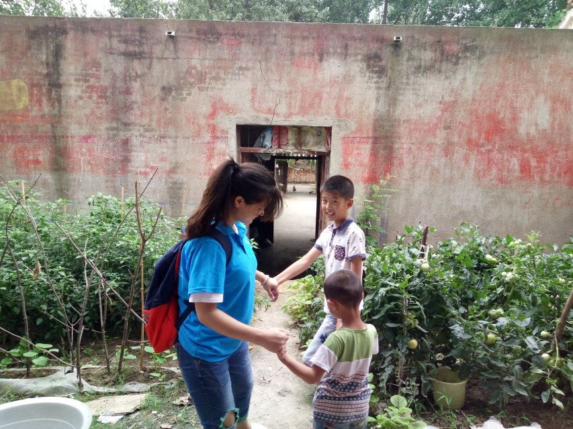

和小朋友们做游戏

体会闪耀的红色文化

——电力学院红星闪闪社会实践队

上午九点华北水利水电大学电力学院红星闪闪社会实践队来到二七广场进行红色教育学习。广场上人来人往，很多市民在二七塔前进行合影留念，尽管天气没有想象中的那么好，但是队员们依旧热情满满。

沿着当年的红色工人运动，华北水利水电大学电力学院红星闪闪社会实践队员开展了一系列活动来提升大学生红色革命的意识与加强市民对二七塔的认识。首先队长对今天的主要任务进行了简单的概述，然后偶队员们就开始了今天的实践。队员们的第一个活动是对二七塔周围市民进行一个简单的调查问卷，通过这个简单的活动，队员们认识到大部分市民（当然也有一些外地的人民）对1923年2月7日工人大罢工活动有一定的认识，知道当年活动的意义。在与老一辈革命家交谈中，他们向队员们深情的讲述了当年工人大罢工活动的过程与意义，队员的内心受到了深深的震撼。之后在纪念馆内，邓馆长热情的接待了队员们，邓馆长向队员们详细的讲述了二七塔的历史，在听馆长的描述中，我们知道二七运动不仅仅是一场反抗敌人的简单活动，同时也是工人们打响反抗殖民统治的第一枪，在全国起到先锋模范作用。最后，全体队员登上塔顶，欣赏郑州发展的同时也展望未来。

作为一名大学生，我们在不断学习科学技术文化的同时，更重要的是要有一种理想，心存报国之志，用前辈的思想与精神来强化队自己，不断努力与进步。

二七之行队员们收获了很多，对于接下来的活动队员们更加有信心能够顺利完成。

二七塔大合影

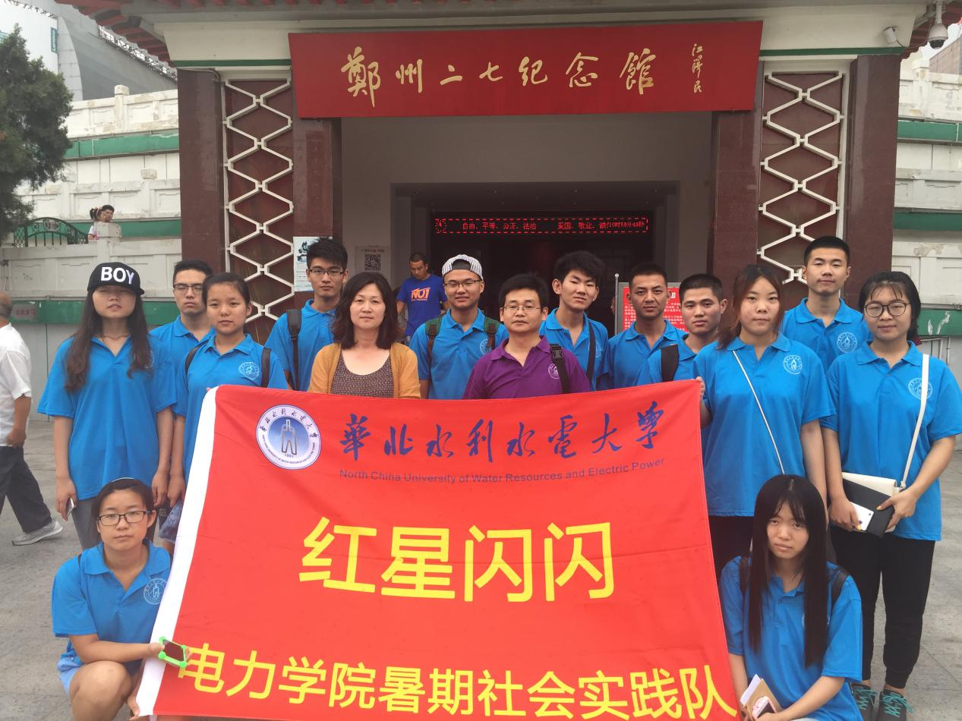

郑州市郊区水质调研

——节水护水在行动实践队

7月20日，节水护水实践队员们来到了郑州郊区的一条河流旁。这几天雨一直下不停，河水的水位有些许的上涨，通过询问当地村民得知，十几年前这条河九散发着阵阵臭味，随着时间的推移，村民们意识到了保护水资源的重要性，河水的臭味才开始渐渐褪去。随后，队员们来到河边调查水质，河水虽然没什么异味，但是河水的水质却不怎么好。河水近处看来比较浑浊，河面上漂浮着些许垃圾，队员们沿着河流走去，走进附近村庄进行节水护水宣传，与村民进行深入交谈。

然后队员们又来到了一条人工河旁，附近村民告诉我们，这条人工河建于1974年，用于灌溉农田，这条人工河是引流的黄河水，以前黄河水流经这里时，村民们经常下河捕鱼，但近几年来土地陆续被征集，村子被拆迁，再加上黄河水位降低，这条人工河的水量陆续减少，到现在河中长满芦草，倒满垃圾。于是队员们进入村子走访、调查，发现村民们节水护水意识较为薄弱。随后对村民们进行节水护水知识宣传，从而提高了村民的节水护水意识。

经过上午的实践，我们“节水护水在行动”实践队发现郊区的村民普遍节水护水意识较低，政府对郊区水资源的治理力度不够。

我们实践队员深刻体会到水资源对我们生活的重要性，我们每一个人都应该提高自己的节水护水意识，加强对水资源的保护！

队员察看水情

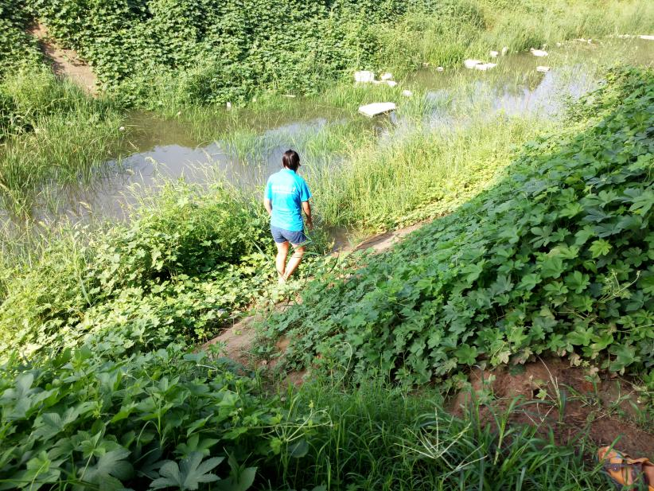

瑞鹏，让我们再呼唤你一次

——“践行瑞鹏精神”服务团

7月12日下午，华北水利水电大学践行瑞鹏精神服务团走进紫荆山公园开展“践行瑞鹏精神”宣讲活动。此次活动的目的是让更多的人了解孟瑞鹏舍己救人的英雄事迹和他丰富的精神内涵，为社会传递更多的正能量。

英雄是社会的良心、民族的脊梁、人民的骄傲、爱国的典范。一个时代的精神高地、价值坐标、精神面貌、文化气质、民族性格，总是通过那个时代的英雄人物，最集中地得以体现。华北水利水电大学学生孟瑞鹏就是这样一个当之无愧的英雄，他在少年儿童生命受到严重威胁的紧急关头，不顾个人安危挺身而出，用宝贵生命诠释了当代青年学生的价值追求和崇高使命，展示了当代青年学生良好的综合素质和精神风貌，体现了当代青年学生高度的社会责任感和敢于担当的精神，弘扬了社会正能量。他用年轻的生命树立了一座不朽的精神丰碑。在这个意义非凡的暑假，“践行瑞鹏精神”志愿服团主要是通过宣讲、志愿活动等方式，让更多人了解“瑞鹏精神”，弘扬青春正能量。

下午4点，服务团的队员们走进紫荆山公园，为今天的宣讲活动开始做准备。首先队员们跟事先联系好的公园负责人了解相关注意事项并协调好活动场地，接着队员们相互协助将活动所用的展板、海报等摆放好。队员分好组后便各司其职，4点半活动正式开始。两名队员向过往群众宣讲孟瑞鹏的事迹和瑞鹏精神，两名队员向过往群众讲解展板及海报内容，让大家对孟瑞鹏事迹和精神有更深的了解。三名队员向群众发放调查问卷，两名队员负责拍照宣传。队员们利用商业区附近的行人逛街休息的时间向周围行人普及孟瑞鹏事迹，并探寻行人们对“瑞鹏精神”的理解，行人们对孟瑞鹏都表现出敬佩之情，而且很认真的听队员们讲解“瑞鹏精神”和青春正能量，并愿意为“瑞鹏精神”的宣传尽一份力，为美好中国梦尽一份力。

对于这个救人事件，尽管人们依然会质疑救人方式的科学性和生命价值的对等性。但是，这并不能否定见义勇是一个时代命题的价值和意义的体现。见义勇为是时代精神的具体体现，是构建社会主义和谐社会的重要内容。正义不是自然而然地降临到我们的生活中的，它需要每一个社会成员的竭力维护。社会是一个联合体，只有相互搀扶，相互为善，世界才可以变成一个美好的人间。

合影留念

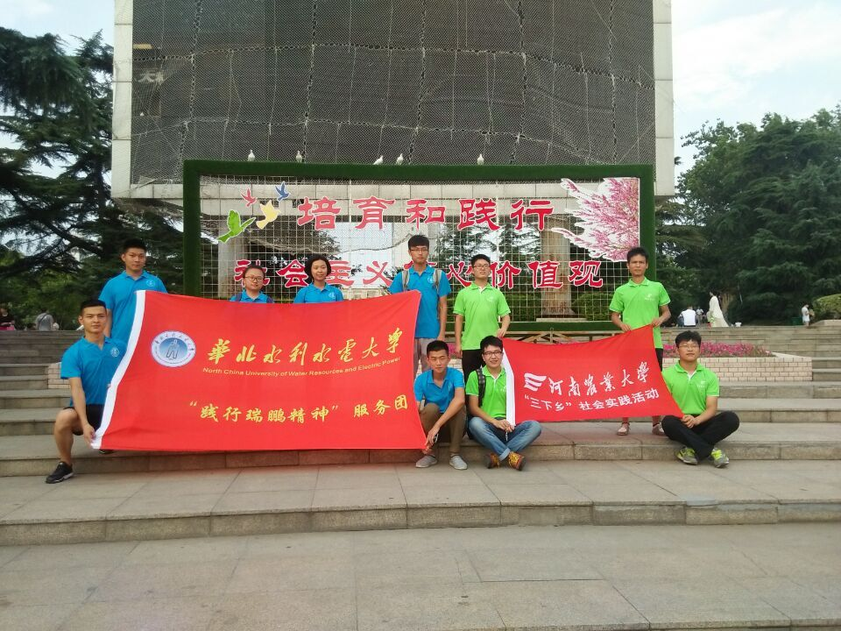

**指 导：**祁 萌

**主　　审：**宋凯果

**主　　编：**任 智

**执行主编：**任梦圆 张 杨 李博文 李卓远

**联系地址：**华北水利水电大学团委(450011)

**联系电话：**0371-69127469

**电子邮箱：**1319106927@qq.com

**报：**团省委、校党委

**送：**党群各部门、各院、部、处